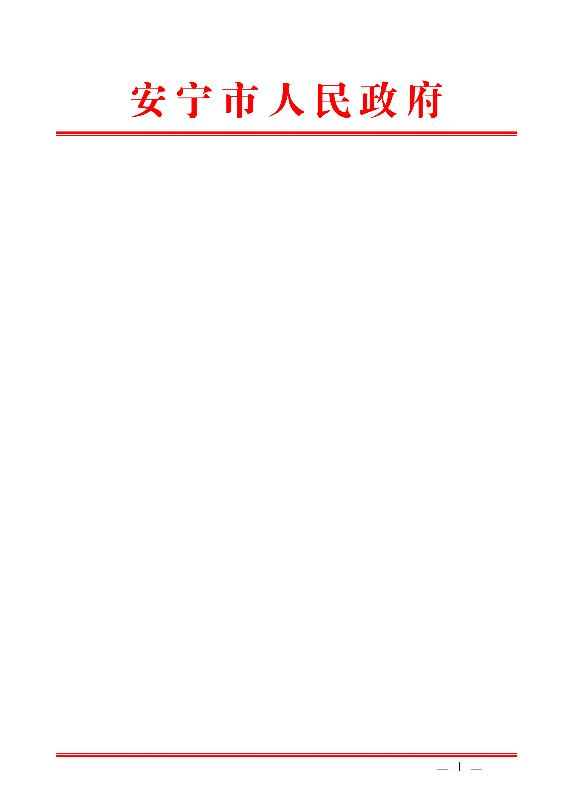

安宁市人民政府
关于中央第六环境保护督察组
“回头看”（昆环督转〔2018〕112号）D5300002018006190047交办件整改落实情况报告

昆明市环境保护督察工作领导小组办公室：
截至2018年8月20日，安宁市政府先后共接收云南省环境保护督察领导小组办公室交办件34件，已完成整改15件，正在整改19件。现将D5300002018006190047交办件具体办理情况报告如下：
一、转办编号D5300002018006190047反映问题
举报反映问题为：“安宁市有三家米线厂，分别为昆钢天户庄村小组安宁刘细妹米制品食品有限公司、安宁金方街道办事处洛阳池职工食堂（被租用生产米线）、安宁昆钢东路铭茂汽车修理厂旁边的康源米线店。这三家米线店，没有任何审批手续和证照，都是白天休息，晚上生产，生产的时候就开始排放未经任何处理的生产臭水，最后废水流入螳螂川污染河水。”
二、属实情况
部分属实。
三、重复情况
无重复。
四、涉及国家级环保督察专项行动情况
未涉及。
五、整改落实情况
已完成整改。
六、检查处理情况
（一）现场核实情况
针对举报情况，安宁市环保局2018年6月20日对中央环保督察举报件所涉及的米线厂进行调查核实，分别为安宁选兵米线加工厂、安宁刘细妹米制品食品有限公司、安宁义龙米线加工厂、安宁杰海米线加工厂，具体情况如下：
1. 安宁刘细妹米制品食品有限公司
安宁刘细妹米制品食品有限公司位于安宁市金方街道千户庄村小组，场地为租用。建设有生产车间、成品仓库、原料仓库、办公用房及相关配套设施项目。持有由安宁市市场监督管理局核发的营业执照，统一社会信用代码：91530181MA6K50WT47，法人：刘细妹。根据现场调查，该米线加工厂于2017年8月建成，未对米线加工项目进行环境影响评价，也未取得环境主管部门许可。现场检查时，该厂未生产；该厂建有200立方的废水沉淀池和生活污水收集池，调试设备生产废水及生活废水统一收集后，委托安宁市第二污水处理厂进行处理，签有废水委托处理协议，协议有效期自2018年5月21日至2019年5月21日止。
2. 安宁义龙米线加工厂
安宁义龙米线加工厂位于安宁市金方街道洛阳池职工食堂，场地为租用昆钢铁运处厂房。项目占地面积为994㎡，建设有生产车间、成品仓库、原料仓库、办公用房及相关配套设施，项目年产米线1650吨，项目总投资200万元，持有由安宁市市场监督管理局核发的营业执照，统一社会信用代码：92630181MA6LY2WQ4L，法人：吴坤义。该米线加工厂于2016年5月20日取得安宁市环保局环境影响评价批复。该米线加工厂2018年3月左右开始生产。现场检查时，该米线加工厂未生产，该米线加工厂投产后生产废水排入昆钢生产废水管网进行处理回用于昆钢生产。
3. 安宁选兵米线加工厂
安宁选兵米线加工厂位于安宁市金方街道洛阳池职工食堂，场地为租用昆钢铁运处厂房。建设有生产用房3间、成品堆放间1间、原料堆放间1间。持有由安宁市市场监督管理局核发的营业执照，统一社会信用代码：92530181MA6LHBUQ38，法人：孙选兵。该厂未对米线加工项目进行环境影响评价，也未取得环境主管部门许可。该米线厂计划投入生产后生产废水排入昆钢生产废水管网进行处理并回用于昆钢生产。
4. 安宁杰海米线加工厂
安宁杰海米线加工厂位于安宁市昆钢运输分公司洛阳池，项目场地为租用租用昆钢铁运处厂房，项目总建筑面积为600㎡，建设有生产车间、成品仓库、原料仓库、办公用房及相关配套设施，项目设计年产水米线660吨。持有由安宁市市场监督管理局核发的营业执照，注册号：530181600276319。持有有效食品生产许可证，生产许可证号：SC10153018113774。该厂于2016年5月20日取得安宁市环保局环境影响评价的批复。该米线加工厂2018年5月左右开始生产。现场检查时，该米线加工厂未生产，该厂投入生产后生产废水排入昆钢生产废水管网进行处理并回用于昆钢生产。
（二）检查发现的问题
安宁选兵米线加工厂和安宁刘细妹米制品食品有限公司未进行环境影响评价，未获得环境保护主管部门批复；安宁义龙米线加工厂和安宁杰海米线加工厂未进行环境保护“三同时”竣工验收。
（三）针对问题的处理情况
1. 安宁市环保局于2018年6月21日对安宁刘细妹米制品食品有限公司“未批先建”问题进行立案调查，于2018年6月27日给予立即停止建设，并处罚款肆万元的处罚（安环罚字﹝2018﹞17号）。
2. 安宁市环保局于2018年6月21日对安宁选兵米线加工厂“为批先建”问题进行立案调查，于2018年7月1日给予立即停止建设，并处罚款贰仟壹佰元的处罚（安环罚字﹝2018﹞18号）。
（四）现场复查情况
2018年7月11日，安宁市环保局再次对安宁刘细妹米制品食品有限公司、安宁义龙米线加工厂、安宁选兵米线加工厂、安宁杰海米线加工厂四家米线厂进行复查。现场复查时，四家米线厂均未生产。
（五）整改结果
1. 安宁刘细妹米制品食品有限公司目前已委托云南大学科技咨询发展中心开展“安宁刘细妹米制品食品有限公司日产5t米线生产加工项目”的环境影响评价，签订有技术咨询合同，并于2018年8月1日取得安宁市环保局《关于安宁刘细妹米制品食品有限公司日产5t米线生产加工项目的批复》（安环保复﹝2018﹞60号）。
2. 安宁选兵米线加工厂目前和昆钢安宁公司租房协议未达成一致意见，正在进行场地租用协商。在未获得环境影响评价批复前禁止投入试生产。
3. 安宁杰海米线加工厂目前正在进行环境保护“三同时”竣工验收。
4. 安宁义龙米线加工厂已于2018年7月10日进行环境保护“三同时”竣工验收工作。
七、责任追究情况
给予安宁市环保局环境监察大队大队长崔晓明在全市范围内通报的问责处理。
八、下步工作计划
（一）督促安宁刘细妹米制品食品有限公司和安宁选兵米线加工厂落实环保主体职责，尽快办理环保手续，未依法获得环保手续前禁止擅自投入生产。
（二）督促安宁杰海米线加工厂尽快进行环保验收，督促安宁义龙米线加工厂进行环保验收备案。
（三）继续加强环境监管执法力度，持续打好污染防治攻坚战。严厉查处各类环境违法行为，确保环境安全。
九、负责单位及负责人
责任领导：李宝林 安宁市政府副市长
责任单位：安宁市环保局
责任人及联系方式：唐宽 13708417891

安宁市人民政府
2018年8月18日

